**ICD** stripper

**บทนำ**

การใส่สายระบายทรงอก (chest tube insertion, tube thoracostomy หรือ intercostal drainage; ICD) คือการใส่สายเข้าไปยังเยื้อหุ้มปิดเพื่อระบายลม น้ำหนอง หรือเลือด เพื่อรักษาพยาธิสภาพของช่องเยื้อหุ้มปอด

**ข้อบ่งชี้เบื้องต้น**

1.มีลม เลือด น้ำ หรือหนองในช่องเยื้อหุ้มปอด

2. หลังผ่าตัดช่องอก หรือผ่าตัดหัวใจ

**การบีบและการรูดสายระบายทรวงอก**

เพื่อป้องกันการอุดตันของท่อระบายจากลิ่มเลือด หรือเยื้อต่างๆ ควรบีบและรูดสายระบายทุกๆ 1 – 2 ชั่วโมง และควรทำอย่างระมัดระวังไม่ให้เกิดแรงดันมากเกินไป เพราะอาจเป็นสาเหตุให้เกิดความเสียหายกับผนังเยื้อหุ้มปอดและเนื้อเยื้อปอด รวมถึงภาวะแทรกซ้อนอื่นๆ

ไม่ควรรูดสายยางเกิน 4 นิ้ว (10 cm) หรือแรงดัน -100 เซนติเมตรน้ำ

**ภาพรวมระบบ**

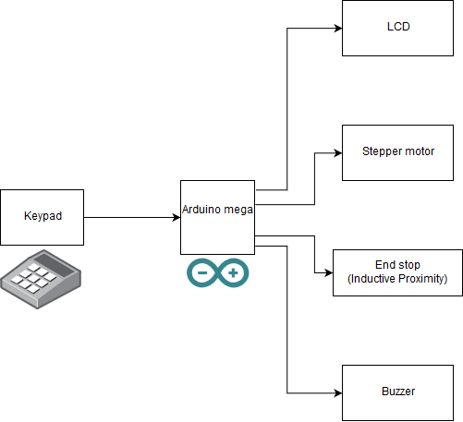

**[1] วีระวรรณ อึ้งอร่าม, คู่มือดูแลผู้ป่วยที่ใส่สายระบายทรวงอก**